UNIVERSIDAD CATÓLICA SEDES SAPIENTIAE
FACULTAD DE INGENIERÍA



INGENIERÍA DE SISTEMAS
DISEÑO Y GESTION DE ARQUITECTURA EMPRESARIAL 886

Informe:

ClinicaSanFelipe_ArquitecturaEmpresarial

Presentado por:
Karel Stephanie Ramirez Salas

Docente:

Zagaceta Daza, Jhon Allexander

(NUEVA CAJAMARCA – SAN MARTÍN – PERÚ)
2026

TABLA DE CONTENIDO
1. RESUMEN EJECUTIVO 3
2.1 Contexto Organizacional 4
2.2 Situación Actual y Problemática 4
2.3 Impacto en la Experiencia del Paciente 4
3. MODELO TO-BE — ARQUITECTURA EMPRESARIAL OBJETIVO 5
3.1 Vista de Motivación 5
3.2 Vista de Estrategia 6
3.3 Vista de Negocio 6
3.4 Vista de Aplicación 7
3.5 Vista de Tecnología 8
3.6 Vista General Integrada 9
4. DIAGRAMA BPMN TO-BE — PROCESO DE RESERVA DE CITA MÉDICA 10
4.1 Objetivo del Proceso 10
4.2 Participantes y Pools 11
4.3 Flujo Principal 11
4.4 Beneficios Respecto al Proceso AS-IS 11
5. CUADRO DE BRECHAS (GAP ANALYSIS) 12
5.1 Análisis Detallado de Brechas 12
Brecha G-01: Ausencia de Canal Digital de Autoatención 12
Brecha G-02: Fragmentación de Sistemas de Información 13
Brecha G-03: Historia Clínica en Soporte Físico 13
Brecha G-04: Infraestructura Sin Elasticidad 13
Brecha G-05: Inexistencia de Telemedicina 13
6.1 Criterios de Priorización 13
6.2 Fases de Implementación 13
Ola 1 (Meses 0–12): Habilitación Digital del Paciente 13
Ola 2 (Meses 12–24): Integración y Digitalización de Registros 14
Ola 3 (Meses 24–36): Escala y Madurez Tecnológica 14
6.3 Dependencias entre Iniciativas 14
7. CONCLUSIONES 14
8. LECCIONES APRENDIDAS 15

1. RESUMEN EJECUTIVO
La Clínica San Felipe Digital es una red de doce sedes hospitalarias ubicadas en Lima Metropolitana que, hasta la fecha de elaboración del presente informe, opera bajo un modelo de atención predominantemente presencial. Este modelo se caracteriza por el uso de historias clínicas físicas en soporte de papel, la ausencia de canales digitales integrados para la gestión de citas y la inexistencia de capacidades de telemedicina, lo que genera serias limitaciones operativas y una experiencia del paciente deficiente en comparación con estándares internacionales.
Los principales problemas identificados comprenden: (i) la imposibilidad de realizar reservas de citas fuera del horario de atención de los call centers (8:00 a 18:00 horas), (ii) la fragmentación de los sistemas de información clínicos y administrativos sin interoperabilidad entre las doce sedes, (iii) el almacenamiento físico de las historias clínicas, con riesgo de pérdida, deterioro y vulneración normativa, (iv) la infraestructura de servidores locales sin capacidad de escala ni elasticidad ante demandas pico, y (v) la total ausencia de servicios de atención remota.
El objetivo estratégico de la organización consiste en alcanzar el 70% de atenciones digitales y un Índice de Satisfacción del Paciente (NPS) superior a 60 puntos antes del cierre del año 2027. Para alcanzar dicho objetivo, el presente informe propone una arquitectura empresarial TO-BE modelada en ArchiMate que abarca las dimensiones de motivación, estrategia, negocio, aplicación y tecnología, articuladas mediante una vista integrada que garantiza la trazabilidad estratégica de cada iniciativa.
La solución propuesta se sustenta en cinco proyectos estructurantes que conforman el roadmap de transformación digital: PROY-01 (Portal de Pacientes y App Móvil), PROY-05 (Plataforma de Telemedicina), PROY-02 (Plataforma de Integración mediante APIs), PROY-03 (Historia Clínica Electrónica) y PROY-04 (Migración Cloud hacia Azure Kubernetes Service). La implementación se distribuye en tres olas de doce meses cada una, con un horizonte total de 36 meses.
Los beneficios esperados incluyen la eliminación de la barrera geográfica y horaria para la atención médica, la reducción significativa del costo operativo por consulta, la mejora sustancial en la legibilidad y seguridad de los registros clínicos, el cumplimiento de la normativa MINSA sobre digitalización de la salud y el posicionamiento competitivo de la Clínica San Felipe Digital como referente de salud digital en Lima Metropolitana.

2. DESCRIPCIÓN DEL CASO Y MODELO AS-IS

2.1 Contexto Organizacional
La Clínica San Felipe Digital constituye una de las redes hospitalarias privadas de mayor cobertura geográfica en Lima Metropolitana, con presencia en doce sedes distribuidas en distintos distritos de la capital. Su oferta de servicios abarca consulta externa en múltiples especialidades médicas, hospitalización, cirugía ambulatoria, diagnóstico por imágenes y análisis clínicos. Pese a la relevancia de su red asistencial, la organización presenta un desfase tecnológico crítico respecto a los estándares actuales del sector salud digital.
La estructura organizacional de la clínica se articula en torno a una Dirección Médica central que supervisa las operaciones clínicas, una Gerencia de Operaciones responsable de la eficiencia administrativa y una Gerencia de Tecnología de la Información que, hasta el momento, ha operado con recursos limitados y sin una hoja de ruta digital definida. La dispersión geográfica de las sedes, combinada con la ausencia de sistemas integrados, genera duplicidad de procesos y fragmentación de la información.

2.2 Situación Actual y Problemática
El análisis del estado actual de la organización (AS-IS) revela una serie de deficiencias estructurales que impactan directamente en la calidad del servicio ofrecido al paciente y en la eficiencia operativa de la red clínica. A continuación, se describen las principales problemáticas identificadas:
- Gestión de citas exclusivamente presencial o telefónica: El proceso de reserva de citas médicas se realiza únicamente a través del call center de la clínica, que opera en horario restringido de 8:00 a 18:00 horas. Esta limitación impide que los pacientes agenden consultas fuera de dicho horario, generando pérdida de oportunidades de atención y una experiencia deficiente.
- Fragmentación de sistemas de información: La clínica opera con al menos tres sistemas de información independientes y sin interoperabilidad entre sí, lo que implica duplicación de registros, inconsistencia de datos y dificultades para el seguimiento longitudinal de los pacientes.
- Historia clínica en soporte físico: Todos los registros clínicos se almacenan en papel, lo que conlleva riesgo de pérdida, deterioro por humedad o siniestros, dificultad de acceso en consultas de urgencia y potenciales sanciones regulatorias por parte del MINSA en el marco de las disposiciones sobre digitalización de registros de salud.
- Ausencia de telemedicina: La clínica no cuenta con ninguna plataforma que permita la realización de consultas médicas remotas, lo que en el contexto post-pandémico representa una seria desventaja competitiva y limita el acceso a la salud de pacientes en zonas periféricas.
- Infraestructura tecnológica obsoleta: Los servidores locales (on-premise) carecen de capacidad de escalamiento elástico, lo que provoca caídas del servicio en períodos de alta demanda y representa costos elevados de mantenimiento correctivo.

2.3 Impacto en la Experiencia del Paciente
Las deficiencias descritas se traducen en una experiencia del paciente significativamente deteriorada. El NPS actual de la institución se sitúa por debajo del umbral de referencia sectorial, reflejo de tiempos de espera prolongados, dificultades para acceder al historial médico y la ausencia de canales de comunicación digital. La competencia de clínicas con plataformas digitales maduras está ocasionando una pérdida progresiva de cuota de mercado que pone en riesgo la sostenibilidad de la institución a mediano plazo.

3. MODELO TO-BE — ARQUITECTURA EMPRESARIAL OBJETIVO
El modelo TO-BE propuesto representa el estado futuro deseado de la Clínica San Felipe Digital una vez ejecutadas las iniciativas del roadmap de transformación. Dicho modelo ha sido elaborado utilizando el estándar ArchiMate 3.1, implementado en la herramienta Archi, y se articula en seis vistas complementarias que cubren las dimensiones de motivación, estrategia, negocio, aplicación, tecnología e integración. Cada vista se presenta a continuación con su correspondiente captura y análisis técnico.

3.1 Vista de Motivación
La vista de motivación constituye el punto de partida del modelo arquitectónico, ya que establece el marco de intenciones que justifica la transformación. En términos del lenguaje ArchiMate, esta vista agrupa los elementos de tipo Driver, Goal, Outcome, Stakeholder y Assessment, articulando las fuerzas que impulsan el cambio y los resultados esperados.
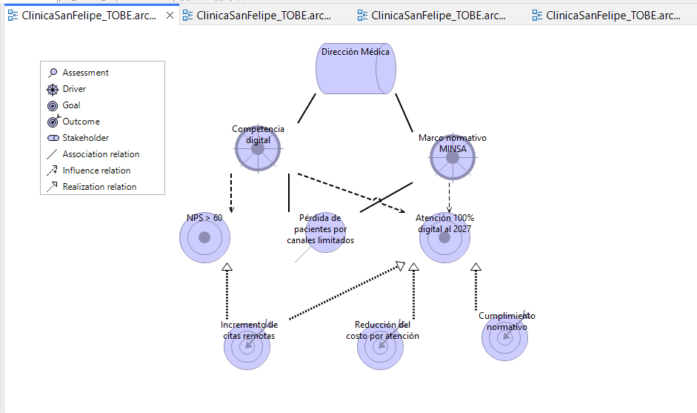
Figura 1. Vista de Motivación — ArchiMate TO-BE (Clínica San Felipe Digital)
Tal como se aprecia en la Figura 1, la Dirección Médica actúa como el stakeholder principal, ejerciendo influencia sobre dos drivers fundamentales: la Competencia Digital del entorno sectorial y el Marco Normativo del MINSA. Ambos drivers generan una presión sobre la organización que se materializa en el assessment denominado 'Pérdida de pacientes por canales limitados', elemento que evidencia el deterioro de la posición competitiva de la institución.
A partir de dicho assessment se derivan los goals estratégicos del modelo: el logro de un NPS superior a 60 puntos y el alcance del 70% de atenciones digitales para el año 2027. Estos objetivos se realizan a través de tres outcomes cuantificables: el Incremento de citas remotas, la Reducción del costo por atención y el Cumplimiento normativo frente a las disposiciones del MINSA. La relación de realización (realization relation) entre los outcomes y los goals garantiza la trazabilidad de la intención estratégica hacia los resultados tangibles del modelo.

3.2 Vista de Estrategia
La vista de estrategia modela las capacidades organizacionales, los recursos necesarios y los cursos de acción que la institución debe desplegar para alcanzar los objetivos definidos en la vista de motivación. En ArchiMate, esta vista emplea elementos de tipo Capability, Resource y Course of Action, organizados según las dimensiones del valor estratégico.
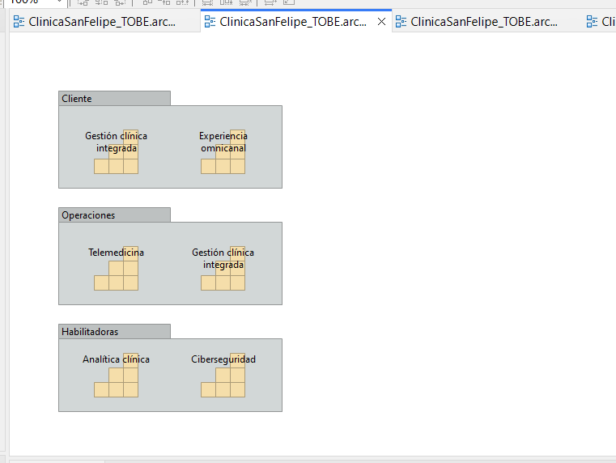
Figura 2. Vista de Estrategia — Capacidades Organizacionales TO-BE
La Figura 2 presenta tres agrupamientos de capacidades estructuradas por dominio. El dominio Cliente comprende las capacidades de Gestión Clínica Integrada y Experiencia Omnicanal, que representan la propuesta de valor central hacia el paciente. El dominio de Operaciones engloba las capacidades de Telemedicina y Gestión Clínica Integrada, orientadas a la eficiencia y continuidad del servicio. Por último, el dominio de Capacidades Habilitadoras agrupa la Analítica Clínica y la Ciberseguridad, que constituyen los pilares de soporte tecnológico y de gobernanza de datos.
Cada capacidad se representa mediante el elemento Resource de ArchiMate, indicando que su despliegue requiere inversión específica en talento humano, procesos rediseñados y plataformas tecnológicas. Los cursos de acción asociados a cada capacidad se formalizan en el roadmap descrito en la sección 7 del presente informe.

3.3 Vista de Negocio
La vista de negocio describe los procesos, roles y servicios de negocio que caracterizan el estado TO-BE de la organización. Esta capa del modelo ArchiMate permite visualizar cómo la propuesta de valor se traduce en servicios concretos que el paciente puede consumir y cómo estos se relacionan con las capacidades estratégicas identificadas en la vista anterior.
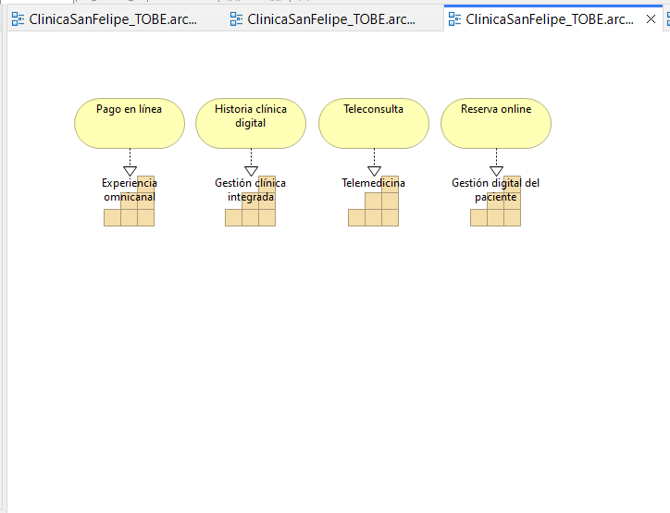
Figura 3. Vista de Negocio — Servicios y Capacidades TO-BE
La Figura 3 muestra cuatro servicios de negocio TO-BE, cada uno de ellos modelado como un Business Service en ArchiMate y asociado mediante relación de realización a la capacidad organizacional que lo sustenta. El servicio de Pago en Línea se vincula con la capacidad de Experiencia Omnicanal, eliminando la dependencia del pago en ventanilla física. La Historia Clínica Digital se articula con la capacidad de Gestión Clínica Integrada, garantizando la disponibilidad del historial médico en cualquier punto de la red. El servicio de Teleconsulta se ancla en la capacidad de Telemedicina, habilitando la atención médica remota. Finalmente, la Reserva Online se conecta con la capacidad de Gestión Digital del Paciente, permitiendo el agendamiento autónomo las 24 horas del día.
En términos de roles, el modelo TO-BE introduce la figura del Coordinador de Atención Digital, responsable de supervisar la experiencia del paciente en los canales digitales, y el Médico Digital, habilitado para realizar teleconsultas y gestionar la historia clínica electrónica desde cualquier sede de la red.

3.4 Vista de Aplicación
La vista de aplicación constituye el núcleo tecnológico del modelo TO-BE desde la perspectiva de los sistemas de información. En ArchiMate, esta capa articula los componentes de aplicación, las interfaces de programación (APIs) y los servicios de aplicación que soportan los procesos de negocio descritos en la sección anterior.
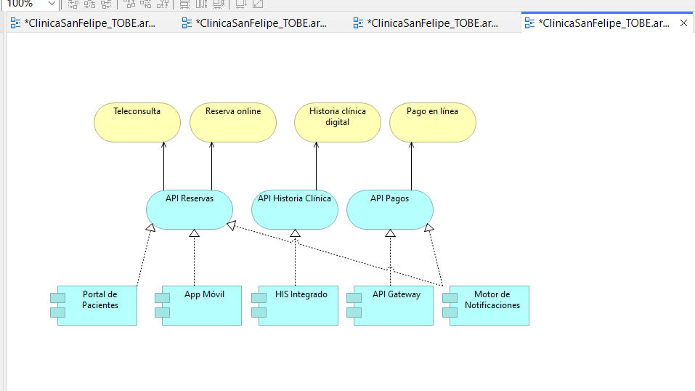
Figura 4. Vista de Aplicación — Arquitectura de Sistemas y APIs TO-BE
La Figura 4 presenta la arquitectura de aplicaciones propuesta para la Clínica San Felipe Digital. En la capa superior se encuentran los cuatro servicios de aplicación que realizan los servicios de negocio: Teleconsulta, Reserva Online, Historia Clínica Digital y Pago en Línea. Estos servicios son provistos a través de tres APIs intermedias: la API de Reservas, que gestiona la disponibilidad de agenda y la confirmación de citas; la API de Historia Clínica, que orquesta el acceso, escritura y consulta de los registros médicos digitales; y la API de Pagos, que integra pasarelas de pago externas con los sistemas internos de la clínica.
En la capa inferior se ubican los componentes de aplicación que implementan dichas APIs: el Portal de Pacientes (interfaz web responsiva), la App Móvil (aplicación nativa iOS/Android), el HIS Integrado (Sistema de Información Hospitalaria unificado), el API Gateway (punto de entrada centralizado para todas las integraciones externas) y el Motor de Notificaciones (servicio responsable del envío de confirmaciones, recordatorios y alertas por múltiples canales). La arquitectura sigue un patrón de microservicios desplegados sobre contenedores, lo que garantiza la escalabilidad independiente de cada componente y facilita el mantenimiento evolutivo del sistema.

3.5 Vista de Tecnología
La vista de tecnología describe la infraestructura computacional sobre la cual se desplegará la arquitectura de aplicaciones. Esta capa del modelo ArchiMate agrupa los nodos tecnológicos, los artefactos de software y los servicios de infraestructura que constituyen el entorno de ejecución del sistema.
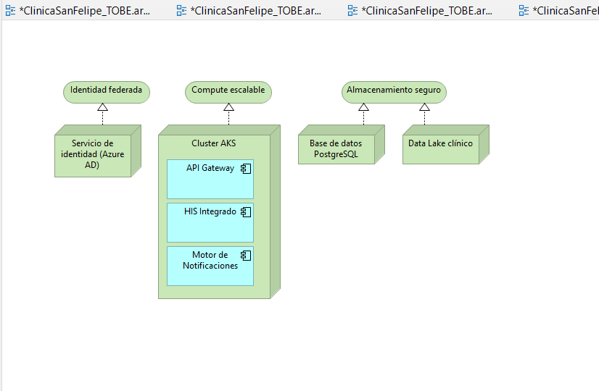
Figura 5. Vista de Tecnología — Infraestructura Cloud TO-BE
Conforme se observa en la Figura 5, la infraestructura TO-BE se articula en tres dominios tecnológicos. El primero corresponde a la Identidad Federada, implementada mediante el Servicio de Identidad Azure Active Directory (Azure AD), que provee autenticación única (SSO) para pacientes, médicos y personal administrativo en todos los sistemas de la red. El segundo dominio es el Compute Escalable, materializado a través de un Cluster Azure Kubernetes Service (AKS) que aloja en contenedores el API Gateway, el HIS Integrado y el Motor de Notificaciones. La elección de AKS responde a la necesidad de elasticidad horizontal ante variaciones de demanda y a la política de alta disponibilidad requerida para un servicio crítico de salud.
El tercer dominio corresponde al Almacenamiento Seguro, conformado por una Base de Datos PostgreSQL para el almacenamiento transaccional de historias clínicas, citas y datos administrativos, y un Data Lake Clínico para el almacenamiento analítico de datos no estructurados, imágenes médicas y series temporales de indicadores clínicos. Ambos servicios de almacenamiento se despliegan en la nube de Microsoft Azure, con cifrado en reposo y en tránsito, cumpliendo los estándares de seguridad requeridos por la normativa MINSA y la legislación peruana sobre protección de datos de salud.

3.6 Vista General Integrada
La vista integrada sintetiza la trazabilidad vertical entre todos los elementos del modelo arquitectónico, permitiendo visualizar cómo cada decisión tecnológica se ancla en un objetivo estratégico de la organización. Esta vista es fundamental para demostrar la coherencia del diseño propuesto y para justificar las decisiones de inversión ante la alta dirección.
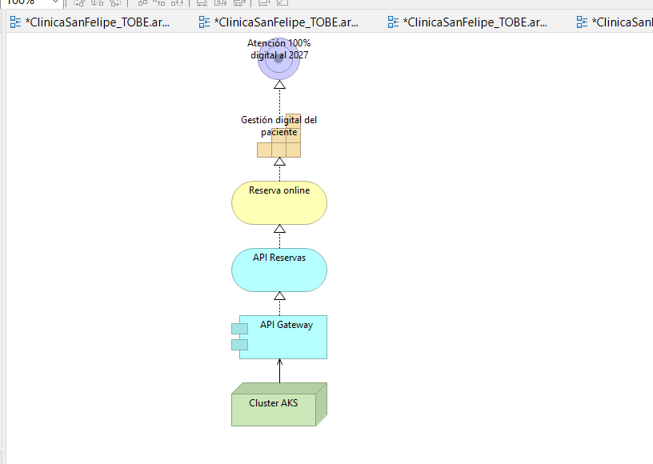
Figura 6. Vista Integrada — Trazabilidad Estratégica TO-BE
La Figura 6 ilustra la cadena de trazabilidad desde la infraestructura hasta el objetivo estratégico. En la base de la cadena se ubica el Cluster AKS, que representa la plataforma de cómputo escalable. Sobre este nodo se ejecuta el API Gateway, componente de aplicación que actúa como punto de entrada centralizado. El API Gateway expone la API de Reservas, que a su vez habilita el servicio de negocio Reserva Online, el cual es gestionado por la capacidad de Gestión Digital del Paciente. Esta capacidad finalmente contribuye al cumplimiento del objetivo estratégico 'Atención 100% digital al 2027', representado en la capa de motivación del modelo.
Esta trazabilidad bidireccional entre la infraestructura y la estrategia constituye uno de los principales aportes del uso del estándar ArchiMate: garantizar que ninguna decisión tecnológica carezca de justificación estratégica y que ningún objetivo organizacional quede sin soporte técnico que lo haga realizable.

4. DIAGRAMA BPMN TO-BE — PROCESO DE RESERVA DE CITA MÉDICA
El modelado BPMN (Business Process Model and Notation) del proceso TO-BE de Reserva de Cita Médica fue elaborado utilizando Bizagi Modeler y representa el flujo futuro digital que reemplaza el actual proceso de agendamiento telefónico. A continuación se presenta el diagrama y su análisis técnico.
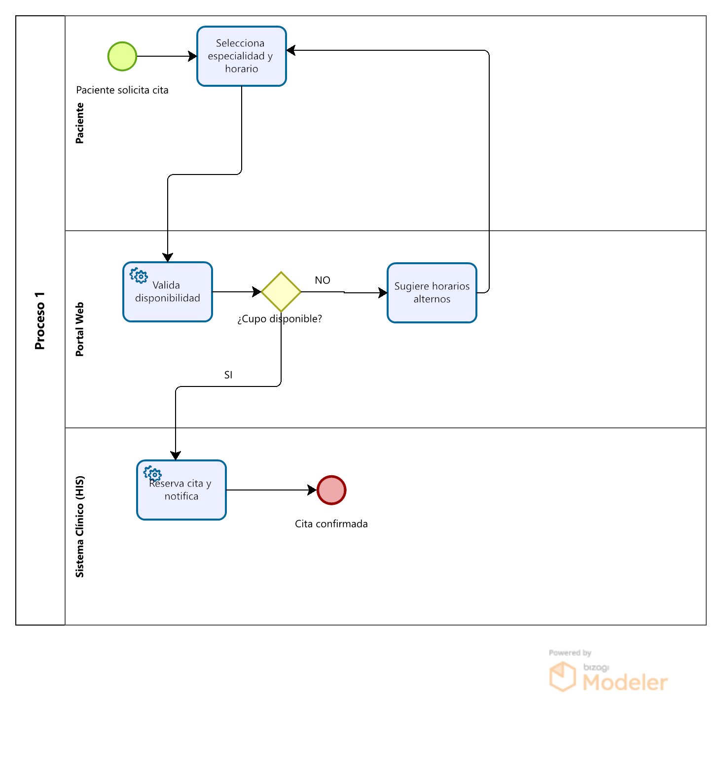
Figura 7. Diagrama BPMN TO-BE — Reserva de Cita Médica (Bizagi Modeler)

4.1 Objetivo del Proceso
El proceso TO-BE tiene como objetivo habilitar el agendamiento autónomo de citas médicas por parte del paciente a través del Portal Web de la clínica o la App Móvil, de manera disponible las 24 horas del día, los 7 días de la semana, con confirmación inmediata y sin intervención humana en el caso estándar.

4.2 Participantes y Pools
El diagrama presenta tres carriles (swimlanes) que representan los participantes del proceso. El carril Paciente modela las acciones que el usuario realiza directamente a través de la interfaz digital. El carril Portal Web representa la lógica de negocio de la aplicación, incluyendo las validaciones y sugerencias automatizadas. El carril Sistema Clínico (HIS) corresponde al backend del sistema de información hospitalaria integrado, responsable de confirmar y registrar la cita.

4.3 Flujo Principal
El proceso se inicia con un evento de inicio (círculo verde) que representa el momento en que el Paciente solicita una cita. A continuación, el paciente ejecuta la actividad 'Selecciona especialidad y horario', en la que elige la especialidad médica requerida y un horario de su preferencia a través de la interfaz digital. Esta actividad recibe también el flujo de retorno del Portal Web cuando sugiere horarios alternativos.
Seguidamente, el Portal Web ejecuta la actividad automatizada 'Valida disponibilidad', marcada con el ícono de servicio (engranaje), lo que indica que se trata de una tarea de servicio orquestada por el sistema sin intervención humana. Esta actividad consulta en tiempo real la agenda del sistema HIS integrado para verificar si existe disponibilidad en el horario solicitado.
El resultado de dicha validación se canaliza a través de una compuerta exclusiva (gateway en forma de rombo) denominada '¿Cupo disponible?'. Si la respuesta es NO, el Portal Web ejecuta la actividad 'Sugiere horarios alternos', presentando al paciente opciones disponibles próximas a su preferencia original. El paciente puede seleccionar uno de estos horarios, retornando al inicio del flujo de selección. Si la respuesta es SÍ, el flujo avanza hacia el carril del Sistema Clínico (HIS).
En el HIS, la actividad automatizada 'Reserva cita y notifica' formaliza el agendamiento en la base de datos central y dispara el Motor de Notificaciones, que envía al paciente una confirmación mediante correo electrónico, SMS o notificación push según el canal de preferencia configurado. El proceso concluye con el evento de fin (círculo rojo) denominado 'Cita confirmada'.

4.4 Beneficios Respecto al Proceso AS-IS
La comparación entre el proceso AS-IS y el TO-BE evidencia mejoras sustanciales en múltiples dimensiones. En el modelo AS-IS, el paciente debía llamar al call center en horario laboral (8:00-18:00), esperar en cola telefónica, proporcionar sus datos de identificación verbalmente, escuchar las opciones disponibles y aguardar la confirmación sin garantía de inmediatez. El proceso involucraba al menos un agente del call center durante 7 a 15 minutos por atención.
- Disponibilidad 24/7: Eliminación de la restricción horaria del call center.
- Confirmación inmediata: La validación y confirmación se producen en tiempo real, sin tiempos de espera.
- Reducción de costo operativo: Eliminación del costo del agente de call center por transacción de reserva.
- Mejora de la experiencia del paciente: Interfaz intuitiva, accesible desde dispositivo móvil o computadora.
- Trazabilidad digital: Registro automático de la cita en el HIS, sin riesgo de errores de transcripción.
- Escalabilidad: El sistema puede gestionar miles de reservas simultáneas sin degradación del servicio.

5. CUADRO DE BRECHAS (GAP ANALYSIS)
El análisis de brechas (Gap Analysis) constituye el instrumento metodológico que permite identificar la distancia entre el estado actual de la organización (AS-IS) y el estado futuro deseado (TO-BE). Para la Clínica San Felipe Digital, dicho análisis se realizó tomando como referencia la matriz elaborada en Miro, que estructura las brechas por dimensión arquitectónica, asociando cada una a una iniciativa del roadmap.
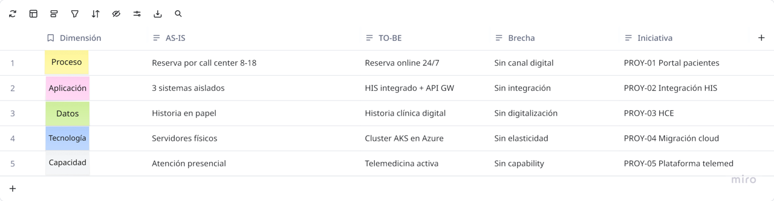
Figura 8. Cuadro de Brechas — Gap Analysis (Miro)
La Figura 8 presenta la matriz de brechas en formato tabular, ordenada por dimensión (Proceso, Aplicación, Datos, Tecnología y Capacidad). A continuación se desarrolla el análisis detallado de cada brecha identificada.
Tabla 1:
Análisis de brechas
Cód. | Brecha | Situación Actual (AS-IS) | Situación Futura (TO-BE) | Dimensión | Prioridad | Iniciativa
G-01 | Sin canal digital de autoatención | Reserva por call center (horario 8-18 h) | Reserva online 24/7 con confirmación inmediata | Proceso | Alta | PROY-01
G-02 | Sistemas de información aislados | 3 sistemas sin integración | HIS integrado + API Gateway centralizado | Aplicación | Alta | PROY-02
G-03 | Historia clínica en soporte papel | Registro físico con riesgo de pérdida | Historia clínica electrónica digitalizada y segura | Datos | Media | PROY-03
G-04 | Servidores físicos locales sin elasticidad | On-premise sin escalabilidad | Cluster AKS en Azure con alta disponibilidad | Tecnología | Media | PROY-04
G-05 | Ausencia de capacidad de telemedicina | Atención presencial exclusiva | Plataforma de telemedicina activa y operativa | Capacidad | Alta | PROY-05
Fuente: Elaboración propia

5.1 Análisis Detallado de Brechas

Brecha G-01: Ausencia de Canal Digital de Autoatención
Esta brecha representa la más crítica desde la perspectiva del impacto en el paciente y de la pérdida de cuota de mercado. La dependencia del call center para el agendamiento de citas limita estructuralmente la capacidad de la institución para crecer en volumen de atenciones sin incrementar proporcionalmente el gasto en personal. La brecha se cierra mediante la implementación del Portal de Pacientes y la App Móvil (PROY-01), que habilitan el autoservicio digital las 24 horas del día.

Brecha G-02: Fragmentación de Sistemas de Información
La coexistencia de tres sistemas de información sin interoperabilidad genera inconsistencia de datos clínicos, duplicación de registros y dificultades para la toma de decisiones basada en datos. La brecha se aborda mediante la implementación de una Plataforma de Integración basada en APIs (PROY-02), que establece el HIS Integrado y el API Gateway como núcleo de la arquitectura de datos de la clínica.

Brecha G-03: Historia Clínica en Soporte Físico
La gestión de historias clínicas en papel representa un riesgo operativo, regulatorio y de calidad asistencial. La ausencia de acceso remoto al historial médico impide que los médicos tomen decisiones informadas en contextos de urgencia o en teleconsultas. La Historia Clínica Electrónica (PROY-03) resuelve esta brecha mediante la digitalización total de los registros y su integración con el HIS.

Brecha G-04: Infraestructura Sin Elasticidad
Los servidores físicos locales no pueden absorber incrementos repentinos de demanda, generando degradación del servicio en períodos críticos. La migración a Azure Kubernetes Service (PROY-04) resuelve esta brecha dotando a la infraestructura de capacidad de autoescalamiento horizontal.

Brecha G-05: Inexistencia de Telemedicina
La ausencia de una plataforma de teleconsulta impide que la clínica ofrezca atención médica remota, lo que en el contexto actual de expansión de la salud digital representa una limitación competitiva severa. La Plataforma de Telemedicina (PROY-05) cierra esta brecha habilitando consultas médicas por videollamada con integración directa al HIS.
6. ROADMAP DE TRANSFORMACIÓN DIGITAL
El roadmap de transformación digital de la Clínica San Felipe Digital define el conjunto ordenado de iniciativas que la organización debe ejecutar para transitar del estado AS-IS al estado TO-BE en un horizonte de 36 meses. Su estructuración en tres olas de implementación responde a criterios de priorización estratégica, dependencias técnicas entre proyectos y capacidad de absorción del cambio por parte de la organización.

6.1 Criterios de Priorización
La priorización de las iniciativas del roadmap se realizó mediante una matriz de impacto-esfuerzo en la que cada proyecto recibió una puntuación de 1 a 5 en ambas dimensiones. Los proyectos con mayor impacto estratégico y menor esfuerzo de implementación se asignaron a la primera ola, mientras que los proyectos de alto impacto pero mayor complejidad técnica se distribuyeron en las olas posteriores. Adicionalmente, se consideró la dependencia técnica entre proyectos: los proyectos de la segunda ola requieren que los de la primera estén operativos para poder implementarse correctamente.

6.2 Fases de Implementación

Ola 1 (Meses 0–12): Habilitación Digital del Paciente
La primera ola concentra las iniciativas de mayor visibilidad para el paciente y de mayor impacto en el NPS. El PROY-01 (Portal de Pacientes y App Móvil) establece los canales digitales de autoservicio, mientras que el PROY-05 (Plataforma de Telemedicina) introduce la capacidad de atención remota. Ambos proyectos operan de manera paralela y son mutuamente complementarios: el portal y la app sirven como puntos de acceso para las teleconsultas.

Ola 2 (Meses 12–24): Integración y Digitalización de Registros
La segunda ola consolida la infraestructura de integración y la digitalización de la información clínica. El PROY-02 (Plataforma de Integración con APIs) establece el backbone tecnológico sobre el cual se conectarán todos los sistemas de la red. El PROY-03 (Historia Clínica Electrónica) digitaliza el núcleo de la información clínica, condición indispensable para la operación efectiva de la telemedicina y para la toma de decisiones clínicas basada en datos.

Ola 3 (Meses 24–36): Escala y Madurez Tecnológica
La tercera ola completa la transformación arquitectónica mediante la migración de la infraestructura al modelo cloud. El PROY-04 (Migración Cloud a Azure/AKS) provee la base de elasticidad y alta disponibilidad requerida para soportar el crecimiento del volumen de atenciones digitales y garantizar la continuidad del servicio en los escenarios de demanda máxima.
Tabla 2:
Roadmap de priorizacion
Código | Iniciativa | Prioridad | Horizonte | Brecha que Resuelve | Beneficio Esperado
PROY-01 | Portal de Pacientes y App Móvil | Alta | Ola 1 (0-12 meses) | G-01: Sin canal digital | Autoservicio 24/7, reducción carga call center
PROY-05 | Plataforma de Telemedicina | Alta | Ola 1 (0-12 meses) | G-05: Sin telemedicina | Atención remota, reducción saturación física
PROY-02 | Plataforma de Integración (APIs) | Alta | Ola 2 (12-24 meses) | G-02: Sistemas aislados | Interoperabilidad, datos consistentes
PROY-03 | Historia Clínica Electrónica (HCE) | Media | Ola 2 (12-24 meses) | G-03: Historia en papel | Registros digitales, cumplimiento MINSA
PROY-04 | Migración Cloud (Azure / AKS) | Media | Ola 3 (24-36 meses) | G-04: Sin elasticidad | Alta disponibilidad, reducción de costos TI
Fuente: Elaboración propia

6.3 Dependencias entre Iniciativas
El PROY-02 (Integración con APIs) actúa como prerequisito técnico para la operación plena del PROY-03 (HCE), dado que la Historia Clínica Electrónica requiere del API Gateway y del HIS Integrado para sincronizar los registros entre las doce sedes. Del mismo modo, el PROY-04 (Migración Cloud) es la base de escalabilidad que potenciará el rendimiento de todos los sistemas implementados en las olas anteriores. El PROY-01 y el PROY-05 pueden ejecutarse en paralelo desde el inicio, dado que comparten la plataforma de identidad digital como único prerequisito.

7. CONCLUSIONES
- La Arquitectura Empresarial basada en ArchiMate 3.1 permitió diseñar una transformación digital alineada con los objetivos estratégicos de la Clínica San Felipe Digital, integrando negocio, aplicaciones y tecnología en un único modelo.
- El alineamiento entre la meta de lograr una atención 100% digital y las soluciones tecnológicas propuestas garantiza que las inversiones generen valor real para la organización.
- El modelo TO-BE mejora significativamente la experiencia del paciente mediante reservas en línea, telemedicina y acceso integrado a la historia clínica, contribuyendo al incremento de la satisfacción del usuario.
- El Gap Analysis permitió identificar y priorizar las principales brechas organizacionales, facilitando una implementación más eficiente de las iniciativas de transformación.
- La adopción de una arquitectura de microservicios sobre Azure Kubernetes Service (AKS) proporciona la escalabilidad necesaria para soportar el crecimiento de los servicios digitales.
- La implementación de la Historia Clínica Electrónica es fundamental tanto para cumplir requisitos regulatorios como para habilitar una atención médica digital integrada.
- La transformación digital requiere no solo cambios tecnológicos, sino también una adecuada gestión del cambio organizacional, involucrando nuevos roles, procesos y competencias.

8. LECCIONES APRENDIDAS
- La Vista de Motivación en ArchiMate es esencial para garantizar que todas las decisiones arquitectónicas respondan a objetivos estratégicos claros.
- El uso de BPMN facilita la comprensión y comunicación de los cambios en los procesos por parte de usuarios técnicos y no técnicos.
- Un Gap Analysis efectivo depende de una documentación precisa y detallada del estado actual (AS-IS).
- El roadmap de transformación debe equilibrar los objetivos estratégicos con la capacidad real de ejecución de la organización.
- La trazabilidad entre las distintas capas arquitectónicas fortalece la gobernanza y justificación de las inversiones tecnológicas.
- La combinación de ArchiMate y BPMN proporciona una visión integral, uniendo estrategia, arquitectura y procesos operativos.
- La Arquitectura Empresarial actúa como un puente entre la estrategia y la tecnología, facilitando la comunicación y la toma de decisiones dentro de la organización.

